Ice Rink
Архитектура и покупка билетов
Техническое описание микросервисов катка: как устроены сервисы, как они общаются между собой, как проходит покупка билета, как резервируются места и коньки и что происходит в фоне, если билет не оплачен.

Параметр | Значение
Состояние на | 6 ноября 2026
Стек | Java 25, Spring Boot 4.1, Spring Cloud (Config, Eureka, Gateway), Spring gRPC, Spring Kafka, PostgreSQL, Flyway, Docker Compose
Для кого | Разработчики проекта и все, кто хочет понять, как работает приложение

Документ описывает решения, принятые при разработке, и ход логики в коде. Если где-то код и документ расходятся, верным считается код, а документ нужно поправить.

Содержание
1. Общая картина
2. Как сервисы общаются между собой
3. Инфраструктура и конфигурация
4. Покупка билета: purchaseTickets
5. Резерв мест на сеансе (session-service)
6. Резерв коньков (skate-service)
7. Тарифы (pricing-service)
8. Фоновые процессы: истечение билетов, outbox и Kafka
9. Контракты gRPC и обработка ошибок
10. Модель данных
11. Жизненный цикл статусов
12. Известные ограничения и план развития
13. Словарь терминов

1. Общая картина
Приложение построено из нескольких микросервисов. Каждый отвечает за свою часть предметной области и хранит свои данные в отдельной схеме общей базы PostgreSQL. Снаружи клиент общается только с api-gateway, а внутри сервисы вызывают друг друга по gRPC и обмениваются событиями через Kafka.
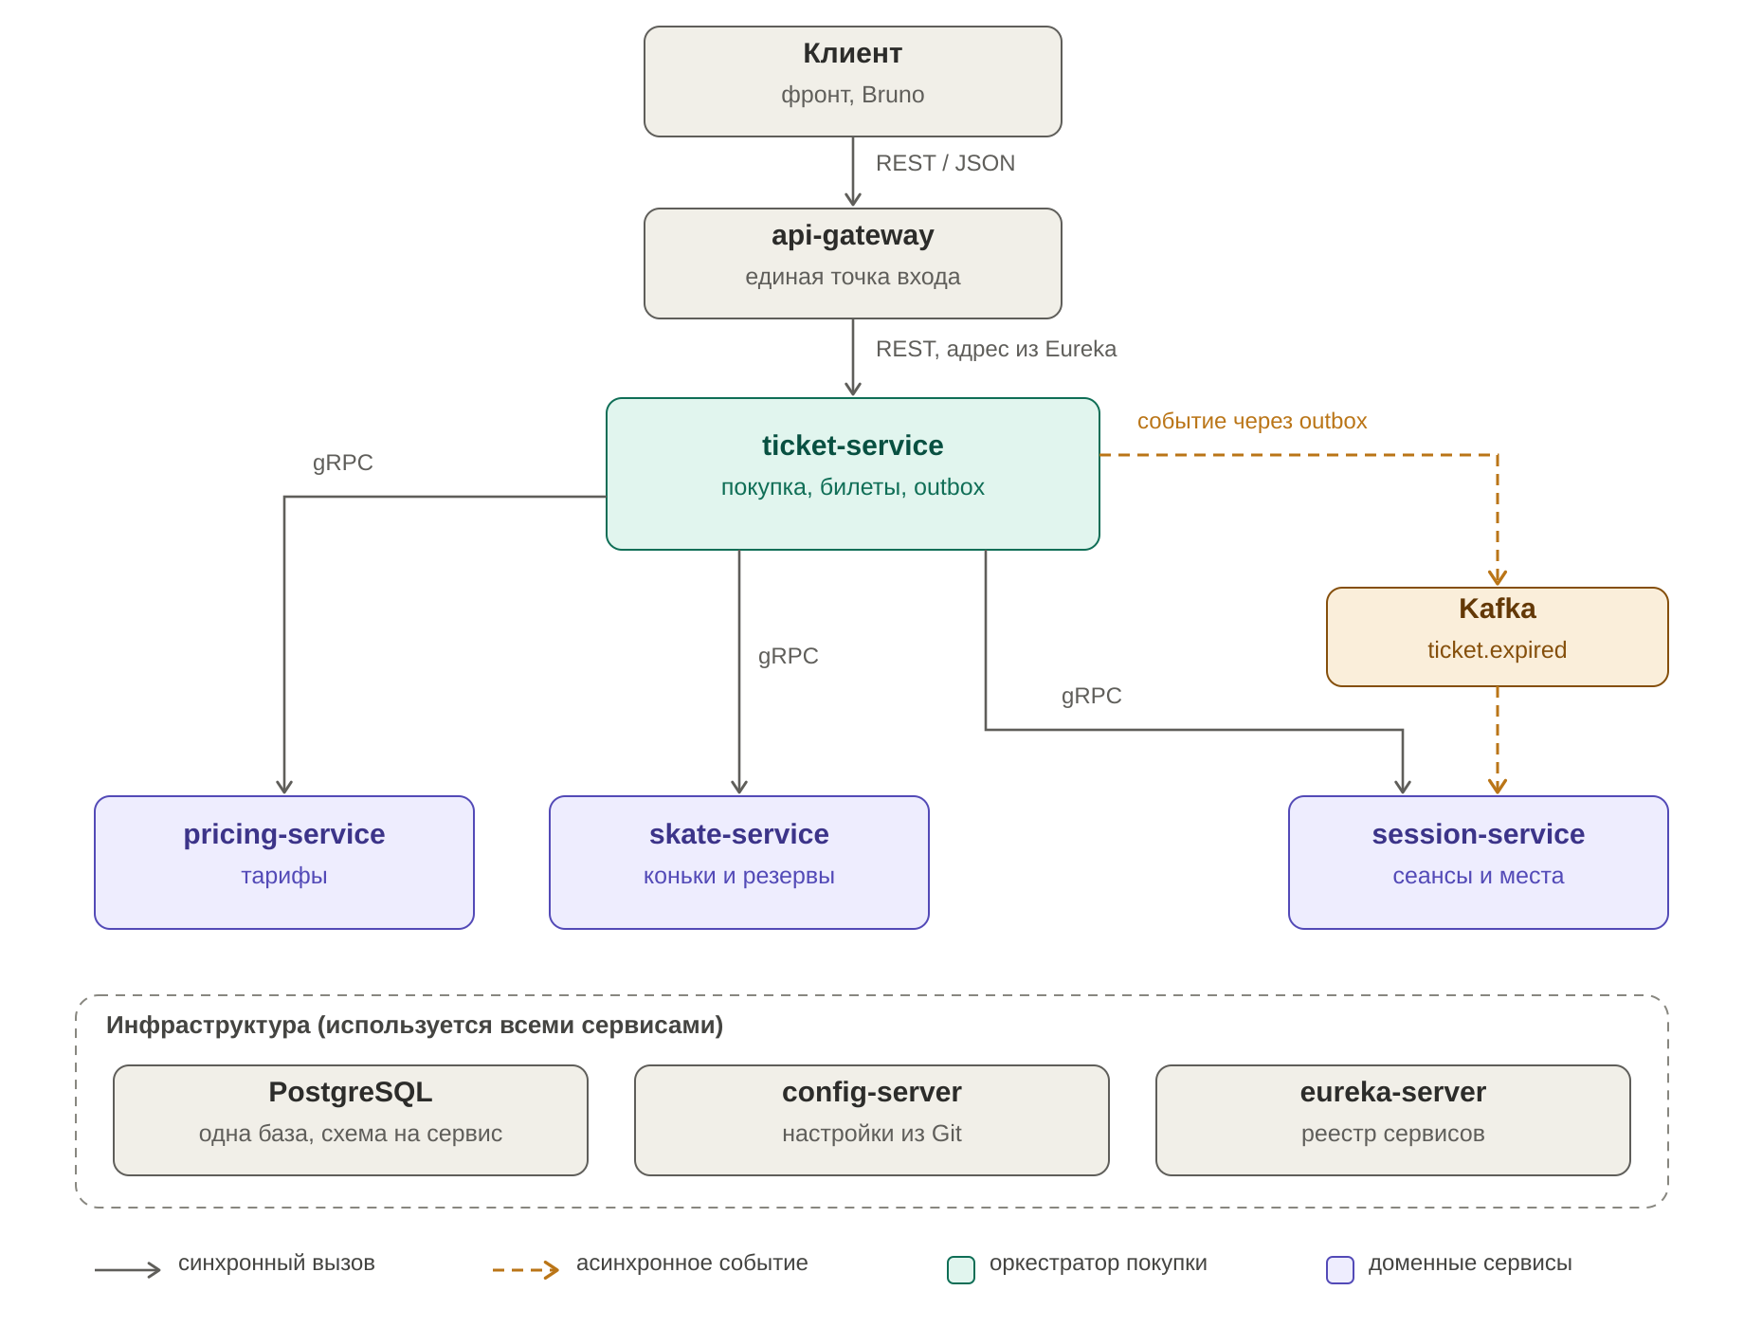
Рисунок 1. Сервисы и связи между ними при покупке билета

1.1. Сервисы
Сервис | За что отвечает | Роль в покупке
api-gateway | Единая точка входа для клиентов. Находит адреса сервисов через Eureka. | Принимает запрос и передаёт его в ticket-service
ticket-service | Билеты: покупка, хранение, истечение неоплаченных. Публикует события. | Оркестратор: вызывает остальные сервисы, сохраняет билеты, откатывает при ошибке
session-service | Сеансы катания: дата, время, вместимость, статус. Учёт занятых мест. | Отдаёт сеанс, атомарно занимает и освобождает места
pricing-service | Тарифы (категории и цены). | Отдаёт список тарифов, по ним считается цена
skate-service | Коньки и их бронирование на сеансы. | Бронирует конкретные коньки под конкретный билет
user-service, payment-service | Пользователи и оплата. | Пока не участвуют в покупке (см. раздел 12)
config-server | Раздаёт настройки сервисам из Git-репозитория. | Инфраструктура
eureka-server | Реестр сервисов: кто где запущен. | Инфраструктура

1.2. Главные принципы
- Снаружи REST, внутри gRPC. Клиенту удобен JSON, а между сервисами важны строгий контракт и скорость.
- Синхронно то, где нужен ответ сейчас. Свободны ли места и коньки, пользователь должен узнать сразу, поэтому резервы делаются через gRPC.
- Асинхронно то, где ответ никто не ждёт. Освобождение мест после истечения билета идёт событием через Kafka.
- Защита от гонок на уровне базы. Двойную бронь предотвращают атомарный UPDATE и уникальный индекс, а не проверки в Java.
- Всё временное истекает само. У билета и резерва коньков есть срок жизни (TTL), поэтому ничего не «зависает» навсегда, даже если что-то упало.
- Повторная обработка безопасна. Операции освобождения идемпотентны: повторный вызов ничего не ломает.

2. Как сервисы общаются между собой
В проекте три способа взаимодействия. Выбор зависит от того, ждёт ли кто-то ответа прямо сейчас.
Способ | Где используется | Почему
REST / JSON | Клиент → api-gateway → ticket-service | Понятен браузеру и инструментам вроде Bruno
gRPC (protobuf, HTTP/2) | ticket-service → session, pricing, skate | Ответ нужен сразу; строгий контракт в .proto; компактный бинарный формат
Kafka (события) | ticket-service → session-service (ticket.expired) | Ответ не нужен; событие не потеряется, даже если получатель временно недоступен

2.1. Почему gRPC, а не OpenFeign
Изначально рассматривались OpenFeign, gRPC и Kafka. Для внутренних запросов выбран gRPC: контракт описан в .proto, код клиента и сервера генерируется, а Spring Boot 4.1 поддерживает gRPC официальными стартерами spring-boot-starter-grpc-server и spring-boot-starter-grpc-client. Цена выбора — отдельный порт под gRPC, генерация кода при сборке и отладка через grpcurl или HTTP Client в IntelliJ вместо обычного REST-клиента.

2.2. Почему резервы не через Kafka
Резерв мест и коньков — это вопрос «свободно или нет?», и пользователь ждёт ответа. Через Kafka ответ пришёл бы позже отдельным событием, и понадобились бы статус «обрабатывается» и опрос с фронта. Поэтому выбрана гибридная схема: резервы — синхронно по gRPC, а всё, что происходит после покупки (истечение, отмена, оплата), — событиями через Kafka.

2.3. Как ticket-service находит другие сервисы по gRPC
Стабы gRPC регистрируются как Spring-бины аннотацией @ImportGrpcClients (или явным @Bean через GrpcChannelFactory). Каждый стаб привязан к логическому имени канала, а реальный адрес задаётся в настройках:
spring.grpc.client.channel.pricing.target=static://localhost:9090
spring.grpc.client.channel.session.target=static://localhost:4842
spring.grpc.client.channel.skate.target=static://localhost:<порт skate-service>
Схема static:// означает прямое подключение по указанному адресу. Eureka для gRPC не используется: у официального клиента нет встроенной интеграции с ней. Внутри docker-compose вместо localhost указывается имя контейнера. Если понадобится несколько экземпляров сервиса, можно перейти на dns:///имя:порт с балансировкой round_robin.
Каждый вызов gRPC делается с дедлайном 2 секунды (withDeadlineAfter). Без него при зависании вызываемого сервиса потоки ticket-service ждали бы бесконечно, и сервис перестал бы отвечать целиком (каскадный отказ). Дедлайн передаётся на сервер, и сервер тоже прекращает работу, когда время вышло.

3. Инфраструктура и конфигурация

3.1. config-server
Настройки сервисов (подключение к базе, Flyway, схемы) хранятся в Git-репозитории и раздаются config-server. Каждый сервис подтягивает их при старте через spring.config.import=optional:configserver:http://localhost:8888. Проверить, что получит сервис, можно в браузере: http://localhost:8888/<имя-сервиса>/default.
- Config-server клонирует репозиторий в локальную папку. По умолчанию это временная папка Windows, которую система может очистить, и тогда все запросы к config-server падают с ошибкой 500 (RepositoryNotFoundException). Поэтому папку клона задают явно: spring.cloud.config.server.git.basedir.
- Импорт помечен optional: если config-server недоступен, сервис всё равно стартует, но без своих настроек. Такие ошибки проявляются позже, например, на подключении к базе.
- После изменения конфигов в Git их нужно закоммитить и запушить, иначе config-server отдаст старую версию.

3.2. eureka-server
Реестр сервисов. api-gateway находит по нему адрес ticket-service и других сервисов для REST. HTTP-порты у части сервисов случайные (server.port=0), поэтому без реестра их было бы не найти.

3.3. PostgreSQL: одна база, схема на сервис
Все сервисы используют одну базу ice-skate-db, но каждый работает в своей схеме (например, session-service — в session_schema). Таблицы создаёт Flyway из файлов src/main/resources/db/migration.
Схему нужно указывать прямо в адресе подключения: jdbc:postgresql://localhost:5000/ice-skate-db?currentSchema=session_schema. Настройка hibernate.default_schema действует только на запросы, которые строит Hibernate. Нативный SQL (nativeQuery = true) её не видит и ищет таблицы в схеме public. Из-за этого occupySeats падал с ошибкой «relation t_session does not exist».

3.4. Kafka
Kafka запущена в Docker в режиме KRaft (без ZooKeeper): один процесс одновременно брокер и контроллер. У неё два адреса для клиентов:
Откуда подключается сервис | Адрес (bootstrap-servers)
Сервис запущен из IntelliJ на компьютере | localhost:9092
Сервис запущен в контейнере docker-compose | kafka:29092

Два адреса нужны потому, что Kafka после первого подключения сообщает клиенту адрес для дальнейшей работы, и он должен быть доступен оттуда, где клиент запущен. Коэффициент репликации служебных топиков установлен в 1, так как брокер один.

4. Покупка билета: purchaseTickets
Покупка — центральный сценарий. Её проводит метод TicketService.purchaseTickets в ticket-service. Он вызывает другие сервисы, сохраняет билеты и при ошибке откатывает уже сделанные шаги.

4.1. Запрос
Клиент отправляет один сеанс и список билетов. У каждого билета указан тариф и, по желанию, конкретные коньки:
{
"userId": 7,
"sessionId": 21,
"tickets": [
{ "pricingId": 1, "skateId": 15 },
{ "pricingId": 2, "skateId": null }
]
}
Запрос проверяется аннотациями Bean Validation ещё до сервиса (в контроллере стоит @Valid): userId и sessionId обязательны (@NotNull), список tickets не пустой (@NotEmpty), а элементы списка проверяются каскадно через List<@Valid PurchaseTicketArgs>. skateId = null означает билет без коньков.

4.2. Шаги
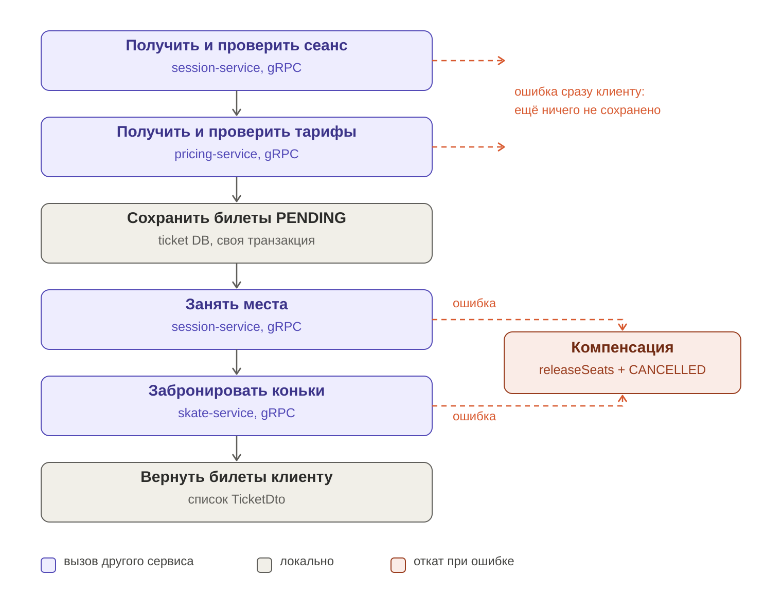
Рисунок 2. Шаги purchaseTickets и откат при ошибке
- Получить и проверить сеанс. sessionGrpcClient.getSessionById загружает сеанс, validateSession проверяет статус, время и места (подробно в 4.3).
- Получить и проверить тарифы. pricingGrpcClient.getPricings возвращает все тарифы в виде Map<id, PricingDto>. Уникальные pricingId из запроса собираются в Set и проверяются: каждого должен найтись тариф, иначе NotFoundException.
- Сохранить билеты в статусе PENDING. Для каждого билета берётся цена и категория тарифа, ставится один общий expiresAt = now + 15 минут. ticketRepository.saveAll сохраняет билеты в своей короткой транзакции, и у них появляются id.
- Занять места на сеансе. sessionGrpcClient.reserveSeats(sessionId, ticketIds) атомарно увеличивает счётчик мест и запоминает, какие билеты их заняли (раздел 5).
- Забронировать коньки. skateGrpcClient.reserveSkates(tickets) бронирует коньки для билетов, у которых указан skateId. Если коньков нет ни у одного билета, skate-service не вызывается (раздел 6).
- Вернуть билеты. Клиент получает список TicketDto со статусом PENDING и сроком expiresAt, до которого билеты нужно оплатить.

4.3. Что проверяет validateSession
Проверка | Как | Ошибка
Сеанс доступен для покупки | Статус равен SCHEDULED | «Сеанс недоступен для покупки»
Сеанс ещё не начался | Дата и время начала сравниваются с текущим временем в часовом поясе катка (константа RINK_ZONE) | «Сеанс уже начался»
Хватает мест | allowedPeopleQuantity − currentlyPeopleQuantity ≥ числу билетов | «Недостаточно мест: осталось N»

Это предварительная проверка по прочитанным данным: она позволяет сразу ответить понятной ошибкой, не сохраняя билеты. От одновременных покупок она не защищает: между чтением и резервом кто-то может занять последние места. Надёжную защиту даёт атомарный UPDATE в reserveSeats (раздел 5). Часовой пояс задан явно, потому что в Docker-контейнере по умолчанию UTC, и проверка сдвинулась бы на 5 часов.

4.4. Транзакции: почему на методе нет @Transactional
Метод purchaseTickets намеренно не помечен @Transactional. Транзакция удерживает соединение с базой из пула (по умолчанию 10 соединений) до самого конца метода. Если бы метод целиком был транзакционным, соединение оставалось бы занятым, пока идут сетевые вызовы в session-service и skate-service. При зависании этих сервисов десять одновременных покупок заняли бы весь пул, и ticket-service перестал бы отвечать даже на запросы, не связанные с покупкой.
Поэтому транзакция есть только вокруг работы с базой: saveAll выполняется в собственной транзакции репозитория и сразу коммитится. Обратная сторона: если резерв не удался, билеты уже сохранены, и автоматического отката нет. Их отменяют вручную — это и есть компенсация.
Для явного управления границами транзакций есть TransactionTemplate. Приватный метод с @Transactional в том же классе не сработал бы: транзакции открывает прокси Spring, а вызов изнутри класса проходит мимо него.

4.5. Компенсация: что происходит при ошибке
Если ошибка случилась на шаге резерва мест или коньков, выполняется откат:
- sessionGrpcClient.releaseSeatsQuietly(ticketIds) — освободить места. Вызывается даже тогда, когда упал сам reserveSeats: резерв мог пройти, а ответ потеряться по дедлайну. Освобождение идемпотентно, поэтому лишний вызов ничего не ломает.
- cancelTickets(tickets) — перевести билеты в CANCELLED (условный UPDATE из PENDING).
- Исходное исключение пробрасывается клиенту. Ошибки самого отката только логируются, чтобы не скрыть настоящую причину.
Что случилось | Билеты | Места | Коньки
Всё прошло | PENDING | заняты | RESERVED
Сеанс или тариф не прошли проверку | не созданы | не тронуты | не тронуты
Мест не хватило (reserveSeats) | CANCELLED | не заняты | не тронуты
Коньки заняты или не найдены | CANCELLED | освобождены | не созданы
skate-service недоступен | CANCELLED | освобождены | не созданы
Дедлайн истёк, но резерв коньков успел создаться | CANCELLED | освобождены | истечёт сам через 15 минут
Резерв не удался и откат тоже упал | PENDING → истечёт по TTL | освободятся событием ticket.expired | истечёт по TTL

5. Резерв мест на сеансе (session-service)

5.1. Почему не просто счётчик
Занятость сеанса хранится счётчиком currently_people_quantity в t_session. Если бы резерв был просто «+N», а освобождение «−N», то при потере ответа по сети ticket-service не смог бы понять, нужно ли освобождать места. Освободить лишний раз — счётчик уменьшится неправильно. Не освободить — места пропадут навсегда, ведь у счётчика нет срока жизни.
Поэтому session-service запоминает, какие билеты заняли места, в таблице t_session_seat (один билет — одна строка, ticket_id — первичный ключ). Счётчик меняется в той же транзакции ровно на число добавленных или удалённых строк. Обе операции становятся идемпотентными.
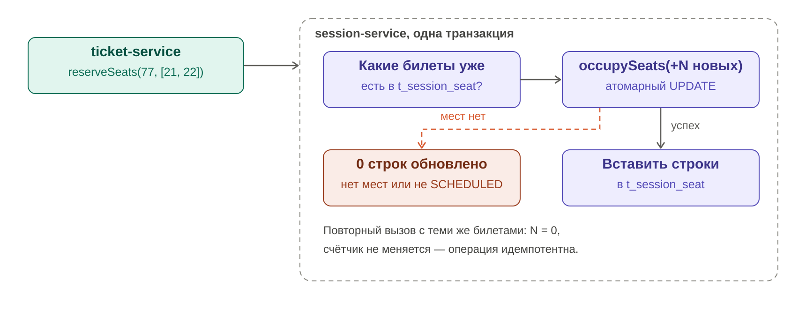
Рисунок 3. Логика reserveSeats

5.2. reserveSeats(sessionId, ticketIds)
- Пустой список билетов — BadRequestException.
- Найти билеты, которые уже есть в t_session_seat (повторный вызов). Новыми считаются только остальные; если новых нет, ничего не делать.
- Вызвать occupySeats(sessionId, N) — один атомарный UPDATE, который увеличивает счётчик только если сеанс SCHEDULED и мест хватает.
- Если обновлено 0 строк — выяснить причину (explainWhyNotReserved): сеанс не найден (NotFoundException), не SCHEDULED или мест нет (ConflictException). Исключение откатывает всю транзакцию.
- Вставить строки в t_session_seat.
UPDATE t_session
SET currently_people_quantity = currently_people_quantity + :count
WHERE id = :sessionId
AND status = 'SCHEDULED'
AND currently_people_quantity + :count <= allowed_people_quantity
Проверка и изменение происходят в одном запросе. PostgreSQL блокирует строку сеанса на время обновления, поэтому два одновременных запроса не могут оба «увидеть» последнее свободное место: второй дождётся первого и проверит условие уже с новым значением. В репозитории стоит @Modifying(clearAutomatically = true), чтобы после обновления Hibernate не отдавал устаревший объект Session из кэша.

5.3. releaseSeats(ticketIds)
Находит строки t_session_seat для этих билетов, группирует по сеансу, удаляет строки и уменьшает счётчик каждого сеанса на число удалённых строк (GREATEST(... , 0) не даёт уйти в минус). Если строк нет, ничего не меняется. Вызывается из компенсации в ticket-service и из Kafka-листенера события ticket.expired.

6. Резерв коньков (skate-service)

6.1. Модель
Сами коньки хранятся в t_skate. Поле is_available означает «коньки в строю» (не сломаны и не на обслуживании) и при брони не меняется. Бронь — отдельная запись в t_skate_reservation, потому что у неё есть то, чего нет у коньков: сеанс, билет, срок действия и статус. Одни и те же коньки могут быть заняты на сеансе в 10:00 и свободны на сеансе в 13:00.

6.2. Защита от двойной брони: частичный уникальный индекс
CREATE UNIQUE INDEX ux_skate_reservation_active
ON t_skate_reservation (skate_id, session_id)
WHERE status IN ('RESERVED', 'CONFIRMED');
- Уникальный: база не даст вставить вторую активную бронь тех же коньков на тот же сеанс, даже если два запроса пришли одновременно.
- Составной (skate_id, session_id): уникальность действует для пары, поэтому на разные сеансы коньки бронируются независимо.
- Частичный (WHERE status IN ...): в индекс попадают только активные брони. Истёкшие и отменённые остаются в таблице как история, но не мешают новой брони.

6.3. reserveSkates: шаги
Запрос содержит список элементов «коньки — сеанс — билет». Метод SkateReservationService.reserveSkates работает в одной транзакции (@Transactional):
- Пустой список — BadRequestException.
- Одни и те же коньки дважды на один сеанс в одном запросе — BadRequestException.
- Все skateId (собранные в Set) должны существовать — иначе NotFoundException.
- Все коньки должны быть в строю (isAvailable = true) — иначе BadRequestException.
- expireOverdue(now) переводит просроченные брони из RESERVED в EXPIRED, чтобы они освободили место в уникальном индексе.
- Создать брони со статусом RESERVED и одним общим reservedUntil = now + 15 минут.
- saveAllAndFlush сразу отправляет INSERT в базу. Нарушение уникального индекса (DataIntegrityViolationException) превращается в ConflictException «Коньки уже заняты на этот сеанс», и транзакция откатывается целиком: либо забронированы все коньки заказа, либо ни одни.

6.4. Почему нужен expireOverdue перед бронью
Индекс смотрит на статус, а не на время. Бронь с reserved_until в прошлом, но со статусом RESERVED, всё ещё занимает место в индексе. Сделать индекс по условию reserved_until > now() нельзя: PostgreSQL требует, чтобы условие частичного индекса не менялось со временем. Поэтому время переводится в статус явным UPDATE в двух местах: перед каждой бронью (точность в момент брони) и в фоновой задаче раз в минуту (чтобы статусы в базе были честными, даже когда никто не бронирует).

7. Тарифы (pricing-service)
pricing-service отдаёт по gRPC список всех тарифов: id, цена, категория, дата создания. ticket-service складывает их в мапу по id, проверяет, что все тарифы из запроса существуют, и берёт из них цену (BigDecimal.valueOf(price)) и категорию для каждого билета. Цена всегда считается на сервере и никогда не принимается от клиента.
Сейчас GetPricings возвращает все тарифы. Пока их немного, это нормально. Если тарифов станет много, в запрос можно добавить repeated int64 ids и получать только нужные.

8. Фоновые процессы: истечение билетов, outbox и Kafka
Билет в статусе PENDING действителен 15 минут. Если его не оплатили, он должен истечь, а занятые им места — освободиться. Места хранятся счётчиком, который сам не истекает, поэтому session-service нужно надёжно сообщить об истечении.
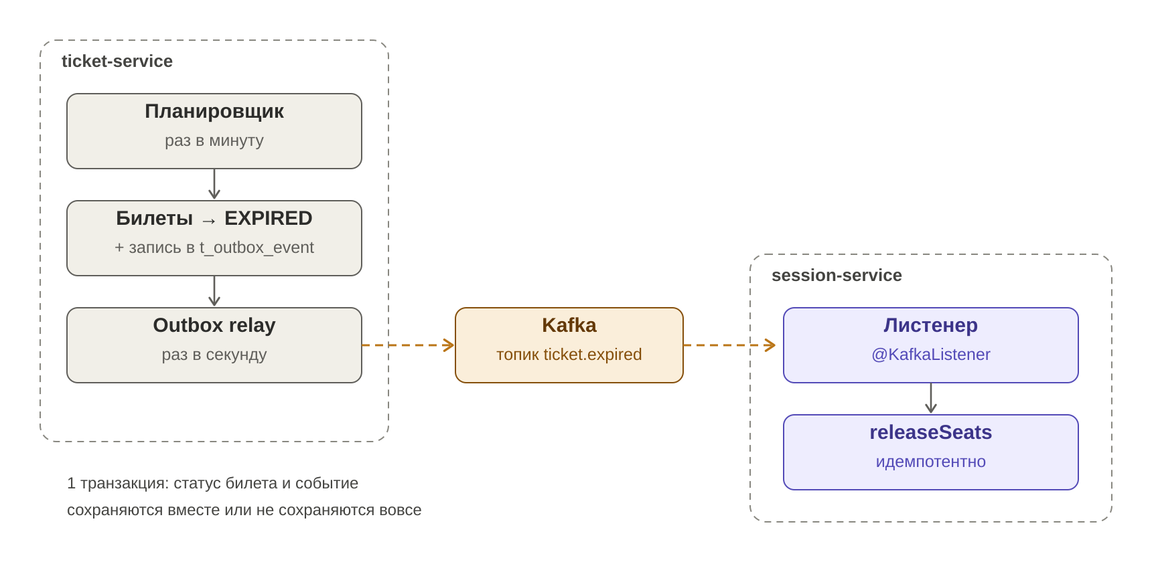
Рисунок 4. Истечение билетов и освобождение мест

8.1. Задача истечения билетов (ticket-service)
TicketExpirationJob раз в минуту в одной транзакции:
- Находит до 100 просроченных билетов: статус PENDING и expires_at в прошлом. Запрос с @Lock(PESSIMISTIC_WRITE) блокирует найденные строки (SELECT ... FOR UPDATE), чтобы в будущем оплата не могла одновременно изменить тот же билет.
- Ставит каждому билету статус EXPIRED.
- Для каждого билета записывает событие ticket.expired в таблицу t_outbox_event.
Изменения статусов сохраняются при коммите без явного save (Hibernate отслеживает изменения загруженных сущностей). Остальные просроченные билеты, если их больше 100, заберёт следующий запуск.

8.2. Transactional Outbox
Изменить статус в базе и отправить событие в Kafka — две разные системы, и одной транзакцией их не объединить. При любом порядке операций есть сценарий, при котором одна запишется, а другая нет (проблема «двойной записи»). Например, статус станет EXPIRED, а событие не уйдёт, и места не освободятся никогда.
Решение — писать событие в ту же базу, в таблицу t_outbox_event, в той же транзакции, что и смену статуса. Тогда либо сохраняется и то, и другое, либо ничего. Компонент OutboxWriter помечен @Transactional(propagation = MANDATORY): если его вызвать без открытой транзакции, будет исключение, и ошибку заметят сразу при разработке.

8.3. Outbox relay
OutboxRelay раз в секунду берёт до 100 неотправленных событий (sent_at IS NULL) по порядку created_at и отправляет их в Kafka. Для каждого события ждёт подтверждения от Kafka (send(...).get(5, SECONDS)) и только потом ставит sent_at. При ошибке останавливается, чтобы не нарушить порядок; оставшиеся события уйдут в следующий запуск. Если Kafka недоступна, события спокойно ждут в таблице.
Выбран вариант с опросом таблицы (polling). Альтернатива — CDC через Debezium, который читает журнал изменений PostgreSQL. Он быстрее и не нагружает базу запросами, но требует отдельного сервиса Kafka Connect и мониторинга слота репликации. При нагрузке катка разница незаметна; переход на Debezium возможен позже без изменения бизнес-логики.

8.4. Событие и топик
Параметр | Значение
Топик | ticket.expired, 3 партиции, создаётся ticket-service при старте
Ключ сообщения | ticketId — события одного билета попадают в одну партицию и не меняют порядок
Тело (JSON) | TicketExpiredEvent { eventId: UUID, ticketId, occurredAt }
Получатель | session-service, группа консьюмеров session-service, auto-offset-reset=earliest

eventId — UUID, а не числовая последовательность: он генерируется в Java до сохранения, кладётся и в строку outbox, и внутрь события, и уникален между сервисами, поэтому по нему удобно искать событие в логах разных сервисов.

8.5. Получатель и повторная доставка
Листенер в session-service читает событие и вызывает releaseSeats(List.of(ticketId)). Outbox гарантирует доставку «хотя бы один раз» (at-least-once): если relay отправил событие, но упал до записи sent_at, событие уйдёт повторно. Это безопасно, потому что releaseSeats идемпотентен: второй раз строк для билета уже нет, и счётчик не меняется.
Ошибки обработки ловит DefaultErrorHandler: три повторные попытки с интервалом 1 секунда, после чего сообщение уходит в топик ticket.expired-dlt (Dead Letter Topic), и очередь продолжает двигаться.

8.6. Другие фоновые задачи
Задача | Сервис | Период | Что делает
Истечение билетов | ticket-service | 1 минута | PENDING с прошедшим expires_at → EXPIRED + событие в outbox
Outbox relay | ticket-service | 1 секунда | Отправка неотправленных событий в Kafka
Истечение броней коньков | skate-service | 1 минута | RESERVED с прошедшим reserved_until → EXPIRED
Завершение сеансов | session-service | 1 минута | SCHEDULED, у которых прошла дата или время окончания, → COMPLETED

Для всех задач на главном классе сервиса нужен @EnableScheduling, а @Modifying-запросы выполняются внутри @Transactional. Завершение сеансов сравнивает дату и время окончания с текущими датой и временем в часовом поясе катка, которые передаются из Java:
UPDATE Session s SET s.status = :completed
WHERE s.status = :scheduled
AND (s.date < :today OR (s.date = :today AND s.endTime < :nowTime))

9. Контракты gRPC и обработка ошибок
Каждый контракт описан в .proto-файле, копия которого лежит в src/main/proto и у сервера, и у клиента. Java-код генерирует плагин io.github.ascopes:protobuf-maven-plugin, версии которого задаёт Spring Boot.
Сервис (package) | Метод | Запрос → ответ
pricing | GetPricings | пустой запрос → список PricingInfo (id, price, category, createdAt)
session | GetSessionById | sessionId → id, date, startTime, endTime, allowedPeopleQuantity, currentlyPeopleQuantity, status
session | ReserveSeats | sessionId, ticketIds → пустой ответ
session | ReleaseSeats | ticketIds → пустой ответ
skate | ReserveSkates | items[skateId, sessionId, ticketId] → skateIds

9.1. Типы в protobuf
- Дата и время сеанса — google.type.Date и google.type.TimeOfDay (дата и время «по местным часам», без часового пояса). Для них нужна зависимость proto-google-common-protos.
- Момент во времени (createdAt) — google.protobuf.Timestamp.
- Целые в protobuf не бывают 16-битными, поэтому short из сущностей передаётся как int32.
- Деньги: у protobuf нет десятичного типа. Сейчас цена — целое число тенге (int32). Для дробных сумм подходят int64 в тиынах или google.type.Money.

9.2. Правила изменения .proto
По сети protobuf передаёт номера полей, а не имена. Поэтому, когда контракт уже используется:
- номер существующего поля менять нельзя;
- номер удалённого поля нельзя переиспользовать — его закрывают reserved 2; (бинарный формат) и reserved "templateId"; (JSON-формат);
- новые поля добавляются с новыми номерами; старые клиенты их просто пропустят;
- первое значение enum должно быть 0 и служить значением «не задано» (..._UNSPECIFIED), иначе незаполненный статус будет выглядеть как настоящий; значения enum принято писать с префиксом (SESSION_STATUS_SCHEDULED).

9.3. Как ошибки проходят через сервисы
gRPC-сервер переводит исключения бизнес-логики в статусы gRPC, а клиент в ticket-service — обратно в исключения, которые @ControllerAdvice превращает в HTTP-ответ. Текст для пользователя передаётся через Status.withDescription и читается на клиенте через getStatus().getDescription().
Исключение на сервере | Статус gRPC | Исключение в ticket-service | HTTP
NotFoundException | NOT_FOUND | NotFoundException | 404
BadRequestException | INVALID_ARGUMENT | BadRequestException | 400
ConflictException | FAILED_PRECONDITION | ConflictException | 409
(сервис не отвечает) | UNAVAILABLE, DEADLINE_EXCEEDED | ServiceUnavailableException | 503
любое другое | INTERNAL | пробрасывается как есть | 500

Ожидаемые ошибки (нет мест, не найдено) логируются на уровне WARN одной строкой. Неожиданные — на уровне ERROR с полным stack trace, а клиенту уходит только «Internal error», без внутренних деталей. Без такого логирования причина ошибки INTERNAL не видна вовсе.

10. Модель данных

10.1. ticket-service
t_ticket — билеты.
Колонка | Тип | Описание
id | BIGSERIAL PK
user_id | BIGINT NOT NULL | Покупатель
session_id | BIGINT NOT NULL | Сеанс (из session-service)
skate_id | BIGINT NULL | Коньки; NULL — билет без коньков
price | NUMERIC(10,2) NOT NULL | Цена на момент покупки
pricing_category | VARCHAR(20) NOT NULL | Категория тарифа на момент покупки
status | VARCHAR(20) NOT NULL | PENDING, PAID, CANCELLED, EXPIRED
expires_at | TIMESTAMPTZ | До какого момента билет нужно оплатить
created_at | TIMESTAMPTZ NOT NULL
Частичный индекс ix_ticket_pending_expires (expires_at) WHERE status = 'PENDING' ускоряет поиск просроченных билетов. Цена хранится как BigDecimal, а не double, чтобы не терять копейки на округлении.
t_outbox_event — исходящие события.
Колонка | Тип | Описание
id | UUID PK | eventId события
topic | VARCHAR(100) | Топик Kafka
event_key | VARCHAR(100) | Ключ сообщения (ticketId)
payload | TEXT | JSON события
created_at | TIMESTAMPTZ | Порядок отправки
sent_at | TIMESTAMPTZ NULL | NULL — ещё не отправлено
Индекс ix_outbox_event_unsent (created_at) WHERE sent_at IS NULL содержит только неотправленные события, поэтому остаётся маленьким.

10.2. session-service (схема session_schema)
t_session — сеансы.
Колонка | Тип | Описание
id | BIGSERIAL PK
template_id | INTEGER NULL | Шаблон расписания; NULL — разовый сеанс
date | DATE | День сеанса
start_time, end_time | TIME | Время начала и окончания (местное)
allowed_people_quantity | SMALLINT | Вместимость
currently_people_quantity | SMALLINT | Занято мест
status | VARCHAR(20) | SCHEDULED, CANCELLED, COMPLETED
created_at | TIMESTAMP
t_session_seat — какие билеты заняли места.
Колонка | Тип | Описание
ticket_id | BIGINT PK | Билет (один билет — одно место)
session_id | BIGINT NOT NULL FK → t_session | Сеанс
created_at | TIMESTAMPTZ

10.3. skate-service
t_skate — коньки.
Колонка | Тип | Описание
id | BIGSERIAL PK
skate_identity_number | BIGINT UNIQUE NOT NULL | Инвентарный номер
size | SMALLINT NOT NULL | Размер
sex | VARCHAR NOT NULL | Мужские / женские
is_available | BOOLEAN NOT NULL | Коньки в строю (не сломаны)
t_skate_reservation — брони коньков на сеансы.
Колонка | Тип | Описание
id | BIGSERIAL PK
skate_id | BIGINT FK → t_skate | Коньки
session_id | BIGINT NOT NULL | Сеанс (из session-service)
ticket_id | BIGINT NOT NULL | Билет (из ticket-service)
status | VARCHAR(20) | RESERVED, CONFIRMED, EXPIRED, RELEASED
reserved_until | TIMESTAMPTZ NULL | Срок брони; NULL после подтверждения
created_at | TIMESTAMPTZ
Индексы: уникальный частичный ux_skate_reservation_active (skate_id, session_id) WHERE status IN ('RESERVED','CONFIRMED') и ix_skate_reservation_ticket (ticket_id) для поиска брони по билету.
Данные из других сервисов (session_id, ticket_id, user_id) хранятся как обычные числа, без внешних ключей: у каждого сервиса своя схема, и связи между ними поддерживает код, а не база.

11. Жизненный цикл статусов

11.1. Билет (Ticket)
Переход | Когда | Реализовано
→ PENDING | Билет создан при покупке | да
PENDING → CANCELLED | Резерв мест или коньков не удался (компенсация) | да
PENDING → EXPIRED | Не оплачен за 15 минут (планировщик) | да
PENDING → PAID | Оплата прошла | нет, нужен payment-service
PENDING → CANCELLED | Пользователь отменил билет | нет

11.2. Бронь коньков (SkateReservation)
Переход | Когда | Реализовано
→ RESERVED | Бронь при покупке, срок 15 минут | да
RESERVED → EXPIRED | Срок брони прошёл (перед новой бронью и раз в минуту) | да
RESERVED → CONFIRMED | Билет оплачен (событие ticket.paid); срок снимается | нет
RESERVED → RELEASED | Билет отменён (событие ticket.cancelled) | нет

11.3. Сеанс (Session)
Переход | Когда | Реализовано
→ SCHEDULED | Сеанс создан | да
SCHEDULED → COMPLETED | Время окончания прошло (планировщик) | да
SCHEDULED → CANCELLED | Сеанс отменён (вне сценария покупки) | зависит от session-service

12. Известные ограничения и план развития

12.1. Ограничения текущей версии
- Нет оплаты. Билет никогда не становится PAID, поэтому сейчас любой билет истекает через 15 минут.
- Нет отмены пользователем. Отменить купленный билет и освободить места и коньки нельзя.
- Брони коньков освобождаются только по сроку. Если билет отменён компенсацией после того, как бронь успела создаться, коньки остаются занятыми до 15 минут.
- userId приходит в теле запроса. Любой может купить билет от имени другого пользователя. Его нужно брать из JWT.
- Проверка времени начала сеанса есть только в validateSession. В атомарном reserveSeats её нет, поэтому на границе начала сеанса остаётся окно в доли секунды.
- Рассчитано на один экземпляр каждого сервиса. Если запустить несколько, outbox relay и планировщики начнут обрабатывать одни и те же строки. Понадобятся SELECT ... FOR UPDATE SKIP LOCKED или ShedLock.
- Kafka из одного брокера. При её остановке события ждут в outbox, но новые не доставляются, пока Kafka не поднимется.
- Копии .proto в нескольких сервисах. Их легко рассинхронизировать; со временем стоит вынести контракты в общий модуль.

12.2. Следующие шаги
- Отмена билета пользователем — эндпоинт отмены, событие ticket.cancelled через outbox; session-service освобождает места, skate-service переводит бронь в RELEASED. Инфраструктура (outbox, relay, листенеры) уже есть.
- Оплата — payment-service публикует payment.succeeded / payment.failed, ticket-service переводит билет в PAID или CANCELLED и публикует ticket.paid, skate-service подтверждает бронь (CONFIRMED). Срок брони коньков стоит делать с запасом относительно времени на оплату.
- Безопасность — api-gateway проверяет JWT и передаёт userId в заголовке.
- Outbox через Debezium вместо опроса таблицы — для опыта и сравнения.
- Тесты — Testcontainers для PostgreSQL и Kafka, @AutoConfigureTestGrpcTransport для gRPC.
- Наблюдаемость — трассировка запроса через все сервисы (Micrometer Tracing + Zipkin).

13. Словарь терминов
Термин | Значение
gRPC | Протокол вызова методов другого сервиса поверх HTTP/2. Контракт описывается в .proto, код клиента и сервера генерируется.
Protobuf | Бинарный формат данных gRPC. По сети передаются номера полей, а не имена.
Стаб (stub) | Сгенерированный клиентский класс gRPC, через который вызываются методы удалённого сервиса.
Дедлайн | Максимальное время ожидания gRPC-вызова; передаётся и на сервер.
Kafka, топик, партиция | Брокер сообщений. Топик — именованный поток событий, делится на партиции; порядок гарантирован внутри партиции (для одного ключа).
Группа консьюмеров | Имя получателя в Kafka; Kafka запоминает, до какого сообщения группа прочитала топик.
Transactional Outbox | Запись события в таблицу той же базы и в той же транзакции, что и изменение данных; отдельный процесс переносит события в Kafka.
At-least-once | Гарантия доставки «хотя бы один раз»: событие точно дойдёт, но может прийти повторно.
Идемпотентность | Свойство операции: повторный вызов даёт тот же результат и ничего не ломает.
Компенсация | Ручной откат уже выполненных шагов, когда общей транзакции нет (элемент паттерна Saga).
TTL | Time To Live — срок жизни записи, после которого она считается недействительной.
DLT | Dead Letter Topic — топик для сообщений, которые не удалось обработать после всех повторов.
Частичный индекс | Индекс только по строкам, подходящим под условие WHERE.
Пул соединений (Hikari) | Ограниченный набор открытых соединений с базой, которые сервисы используют повторно.
Прокси Spring | Обёртка вокруг бина, которая добавляет поведение (транзакции, кэш) при вызове метода снаружи.

